Střední škola zemědělská a potravinářská, Klatovy, Národních mučedníků 141
Výsledky přijímacího řízení - 4. kolo – 27. září 2018

nástavbové studium podnikání (denní forma) 64-41-L/51

P.Č. | EVIDENČNÍ ČÍSLO ŽÁKA | KÓD VÝSLEDKU PŘIJÍMACÍ ZKOUŠKY | BODY DOSAŽENÉ CELKEM
1. | 833 | přijat bez PZ | 67
2. | 832 | přijat bez PZ | 61

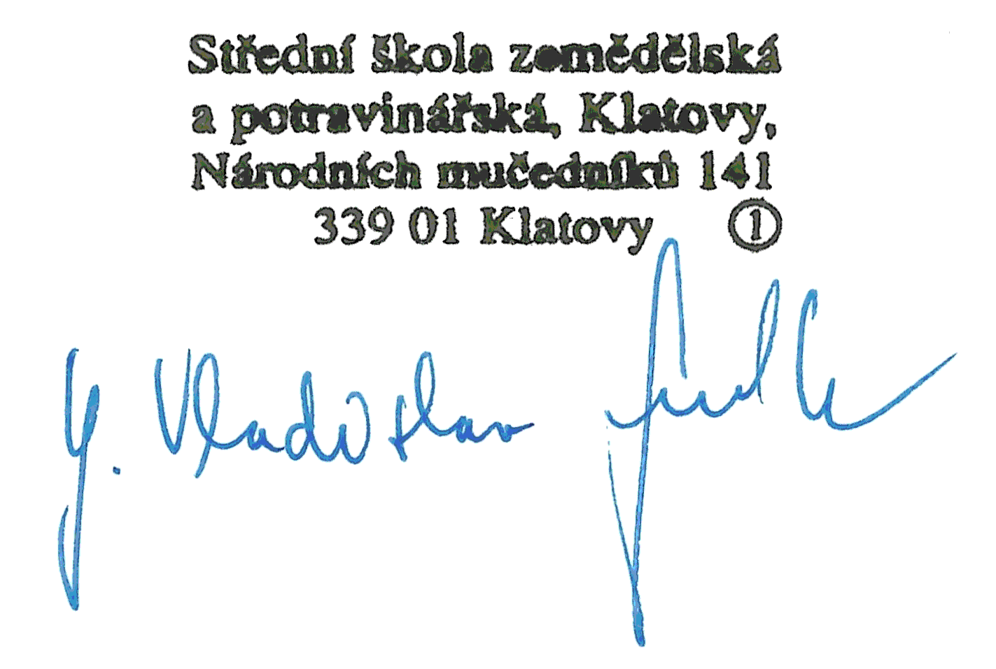

Datum zveřejnění: 27. 9. 2018

Ing. Vladislav Smolík
ředitel školy

